CFGS DAM-DAW | ACTIVITAT
Portes lògiques
M01 – SISTEMES INFORMÀTICS
UF1 – Instal·lació, configuració i explotació del sistema informàtic
NF1 – Introducció als sistemes operatius

NOM ALUMNE: Eina Coma Bages

Objectius generals de l'activitat
Trabajar con circuitos electrónicos sencillos mediante el uso de las principales puertas lógicas (AND, OR, NOT, NOR, XOR, NAND), bombillas y switches para ilustrar el funcionamiento básico de éstos circuitos y de las operaciones lógicas Booleanas en las que están basadas el funcionamiento conceptual de los ordenadores digitales. Se utilizara un simulador de circuitos “on line”de puertas lógicas “Logicly” que permite esta simulación.

Desenvolupament de l'activitat
Logicly es un simulador de circuitos de puertas lógicas que permite la creación de circuitos eléctricos mediante el uso de las principales puertas lógicas (puertas AND, OR, NOT, XOR, NAND, etc), bombillas, switches y temporizadores.
Para la creación de los esquemas, simplemente hay que coger los objetos que se deseen integrarlos y arrastrarlos al panel, donde después solo queda interconectar las diferentes entradas y salidas de cada uno de los objetos. Posteriormente sólo queda comprobar el comportamiento del circuito diseñado activando los interruptores de entrada y comprobando la señal de salida mediante el uso de las bombillas
Logicly lo puedes encontrar en http://logic.ly/demo/

- Troba la funció de sortida i taula de veritat de les següents combinacions de portes lògiques i indica si n’hi ha alguna porta equivalent més senzilla.

Fes una captura de pantalla d'aquest circuit creat amb el simulador de portes lògiques.
A | B | A’ | B’ | f=
0 | 0 | 1 | 1 | 1
0 | 1 | 1 | 0 | 0
1 | 0 | 0 | 1 | 0
1 | 1 | 0 | 0 | 0
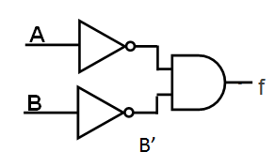

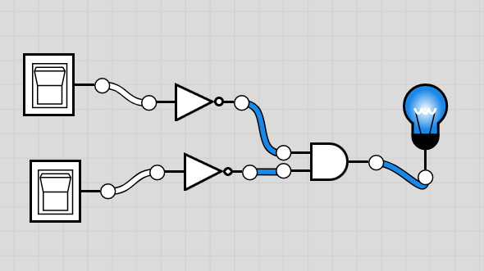
f = (NOT A) OR (NOT B)

Una porta NOR acompleix el mateix resultat.
- Troba la funció de sortida i taula de veritat de les següents combinacions de portes lògiques i indica si n’hi ha alguna porta equivalent més senzilla.

Fes una captura de pantalla d'aquest circuit creat amb el simulador de portes lògiques.

A | B | C | f=
0 | 0 | 0 | 1
0 | 1 | 0 | 1
1 | 0 | 0 | 1
1 | 1 | 1 | 0
C

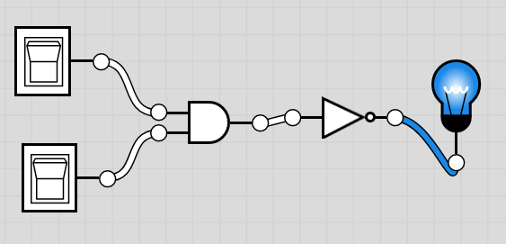
f = NOT(A AND B)

Una porta NAND acompleix el mateix resultat.
- Troba la funció de sortida i taula de veritat de les següents combinacions de portes lògiques i indica si n’hi ha alguna porta equivalent més senzilla.
Fes una captura de pantalla d'aquest circuit creat amb el simulador de portes lògiques.

A | B | C | f=
0 | 0 | 1 | 0
0 | 1 | 1 | 1
1 | 0 | 0 | 0
1 | 1 | 0 | 0
C
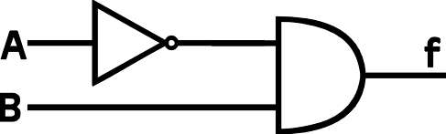

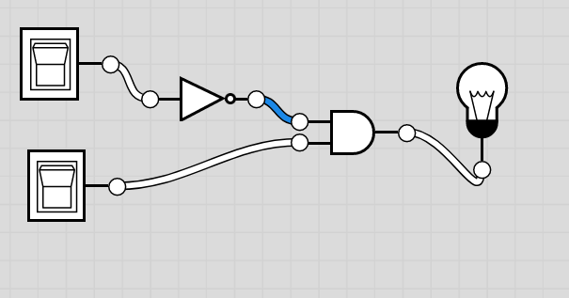
f = (NOT A) AND B

- Troba la funció de sortida i taula de veritat de les següents combinacions de portes lògiques i indica si n’hi ha alguna porta equivalent més senzilla.
Fes una captura de pantalla d'aquest circuit creat amb el simulador de portes lògiques.
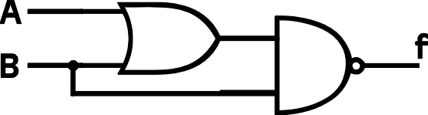
A | B | C | f=
0 | 0 | 0 | 1
0 | 1 | 1 | 0
1 | 0 | 1 | 1
1 | 1 | 1 | 0
C

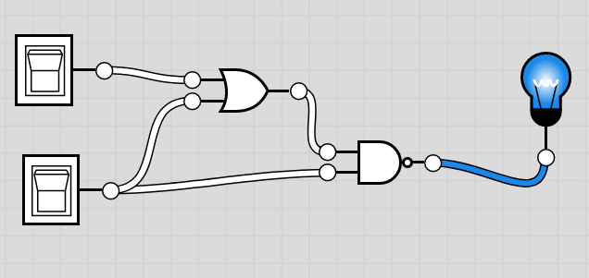
f = (A OR B) NAND B

No hi ha una porta lògica equivalent, però es podria simplificar el circuit, ja que el valor d’A és irrelevant. La funció simplificada és f = NOT B
- Troba la funció de sortida i taula de veritat de les següents combinacions de portes lògiques i indica si n’hi ha alguna porta equivalent més senzilla.
Fes una captura de pantalla d'aquest circuit creat amb el simulador de portes lògiques.
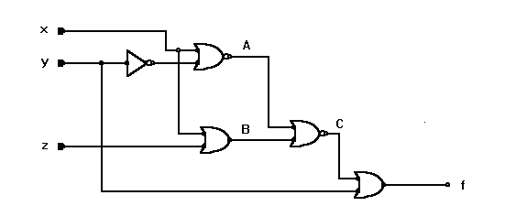
X | Y | Z | A | B | C | f=
0 | 0 | 0 | 0 | 0 | 1 | 1
0 | 0 | 1 | 0 | 1 | 0 | 0
0 | 1 | 0 | 1 | 0 | 0 | 1
0 | 1 | 1 | 1 | 1 | 0 | 1
1 | 0 | 0 | 0 | 1 | 0 | 0
1 | 0 | 1 | 0 | 1 | 0 | 0
1 | 1 | 0 | 0 | 1 | 0 | 1
1 | 1 | 1 | 0 | 1 | 0 | 1
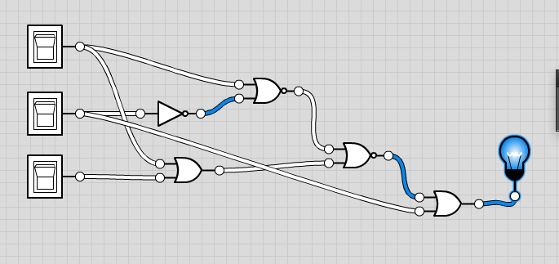
A = X NOR (NOT Y)
B = X OR Z
C = A NOR B
f = C OR Y

- Omple la taula de veritat corresponent al circuit del dibuix, obtenint les sortides de totes les possibles entrades i indica la utilitat d’aquest circuit.
Fes una captura de pantalla d'aquest circuit creat amb el simulador de portes lògiques.
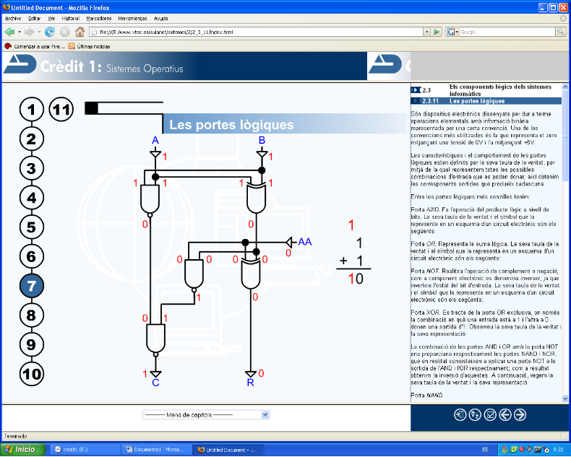
Aquest circuit serveix per a sumar nombres en binari. A i B són els digits que hem de sumar, AA és el que ens emportem d’una operació anterior, R el bit que deixem en la mateixa posició d’A i B i C el bit que ens emportem a la següent operació (i que entrarà per AA)

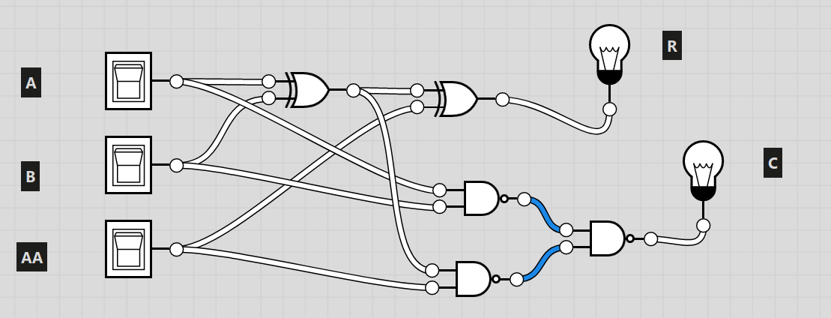
Omple la següent taula corresponent al circuit del dibuix.
ENTRADA |  |  | SORTIDA
A | B | AA | R | C
0 | 0 | 0 | 0 | 0
0 | 0 | 1 | 1 | 0
0 | 1 | 0 | 1 | 0
0 | 1 | 1 | 0 | 1
1 | 0 | 0 | 1 | 0
1 | 0 | 1 | 0 | 1
1 | 1 | 0 | 0 | 1
1 | 1 | 1 | 1 | 1

